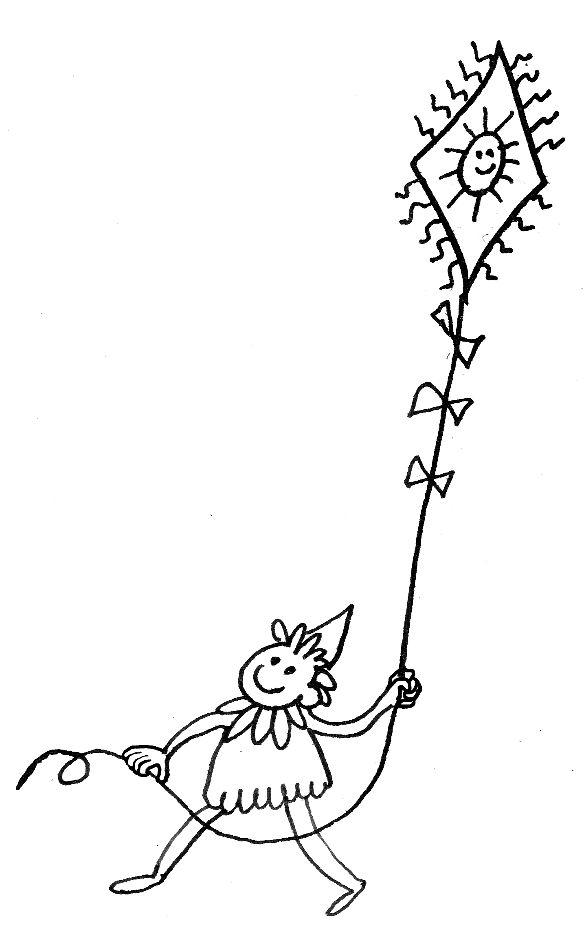

Fiche sanitaire-2026

Nom…………………..Prénom…………….

Médecin traitant :…………………………………………….……………Téléphone :…………………………….
Adresse :……………………………………………………………………………………………………………...

Allergies : ………………………………………………………………………………………………………………………………………………………………………………………………………………………………………………………………………………………………………………

Régime alimentaire :
………………………………………………………………………….....…………
Maladies infantiles:
………………………………………………………………………………………………………………………………………………………………………………………………………………………………………………

Vaccinations :
Il vous est demandé de joindre un certificat avec les vaccinations obligatoires à jour ou la photocopie du carnet de santé ou un certificat de contre-indication datant de moins d’un an établi par un médecin.

Traitement :
………………………………………………………………………………………………………………………………………………………………………………………………………………………………………………………………………………………………………
Si votre enfant suit un traitement médical, vous devez nous transmettre l’ordonnance et les médicaments dans leur emballage d'origine.

Particularités de l’enfant :
:………………………………………………………………………………………………………………………………………………………………………………………………………………………………………………………………………………………………………………………………………………………………………

DECHARGE EN CAS D’ACCIDENT OU DE MALADIE

Je soussigné(e),
mère……………………………………………………………………………………………………
père…………………………………………………………………………………………………….
Parents ou représentant légal de ………..………………………………………………………….

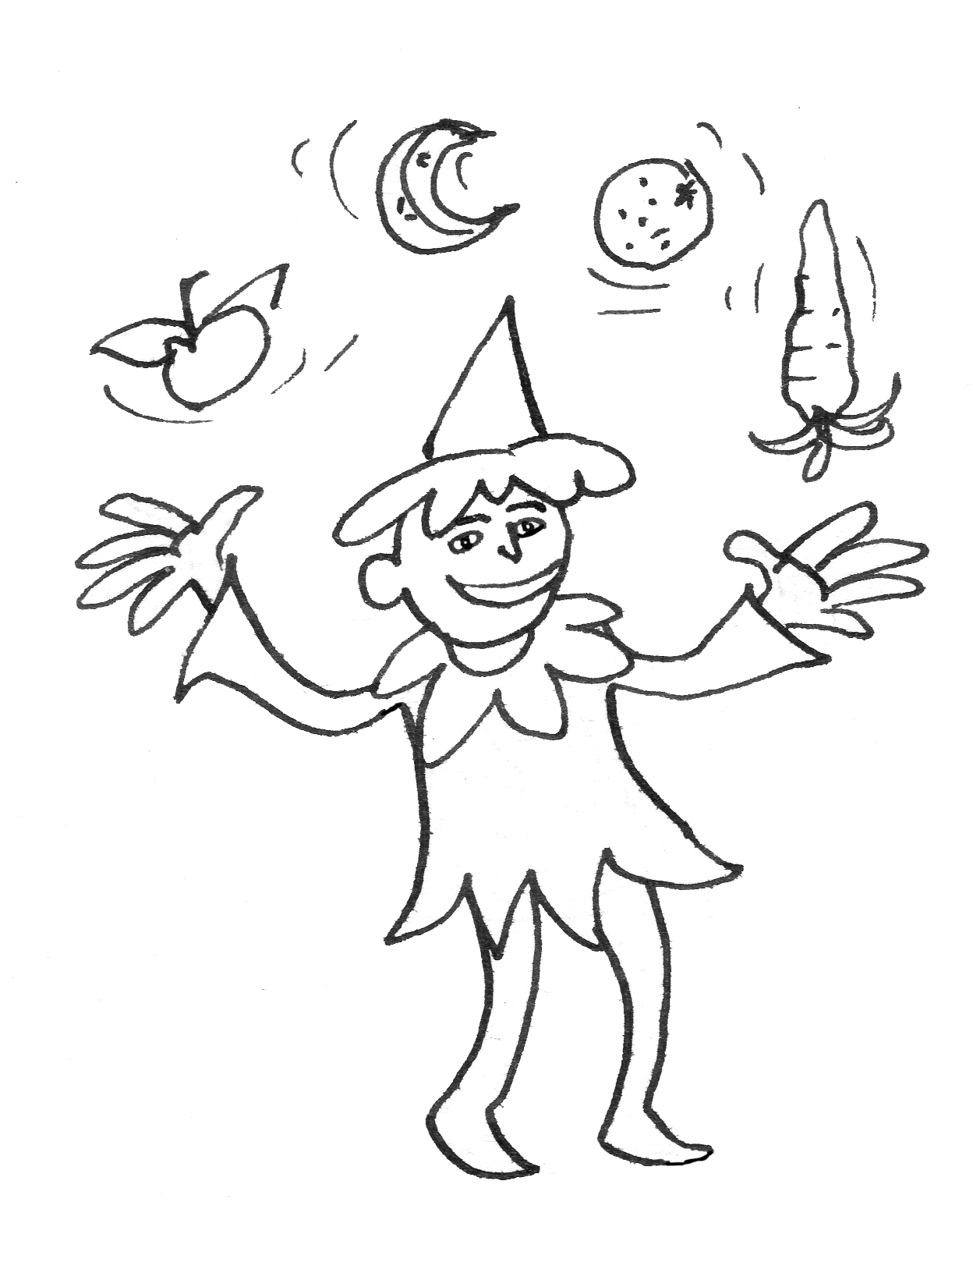
Autorise un membre de l’Association La Cinquième Saison à faire toute démarche nécessaire, au cas où l’état de mon (mes) enfant(s) nécessiterait des soins urgents, et lui donne pouvoir à signer, en mon absence, la décharge pour une éventuelle hospitalisation ou intervention chirurgicale.

Fait à………………………………………… le……………………………….

Signature(s) :

